ບໍລິສັດ ຊິບີເອຟ ຟາຣມ ຈຳກັດ
CBF PHARMA CO., LTD.
ພະແນກວິສະວະກຳ ແລະ ພະແນກປະກັນຄຸນນະພາບ
Engineering Department & Quality Assurance Department
ລາຍງານການຮັບຮອງສະມັດຕະພາບ
PERFORMANCE QUALIFICATION (PQ) REPORT

ເຄື່ອງວິເຄາະຊີວະເຄມີອັດຕະໂນມັດ HumaStar 200
HumaStar 200 (HS200) Clinical Chemistry Analyzer

ເລກທີເອກະສານ / Document No. | PQ-ENG-003
ສະບັບ / Revision | 01
ລະຫັດເຄື່ອງ / Equipment ID | ....................................
ສະຖານທີ່ຕິດຕັ້ງ / Location | ....................................
ວັນທີທົດສອບ / Test Date | 18-10-2026
ວັນທີລາຍງານ / Report Date | 21/10/2026

ເອກະສານຄວບຄຸມ – ຫ້າມສຳເນົາໂດຍບໍ່ໄດ້ຮັບອະນຸຍາດ | Controlled Document

ໜ້າອະນຸມັດເອກະສານ (Document Approval)
ລາຍເຊັນຂ້າງລຸ່ມນີ້ຢືນຢັນວ່າ ລາຍງານ PQ ສະບັບນີ້ໄດ້ຮັບການກະກຽມ, ທົບທວນ ແລະ ອະນຸມັດຕາມລະບົບ GMP ຂອງບໍລິສັດ.
ໜ້າທີ່ / Role | ຊື່ ແລະ ນາມສະກຸນ / Name | ຕຳແໜ່ງ / ພະແນກ | ລາຍເຊັນ / Signature | ວັນທີ / Date
ຜູ້ກະກຽມ  Prepared by |  | ພະແນກວິສະວະກຳ  Engineering
ຜູ້ກວດສອບ  Reviewed by |  | ຫົວໜ້າພະແນກວິສະວະກຳ  Head of Engineering
ຜູ້ກວດສອບ  Reviewed by |  | ພະແນກປະກັນຄຸນນະພາບ  QA
ຜູ້ອະນຸມັດ  Approved by |  | ຫົວໜ້າພະແນກປະກັນຄຸນນະພາບ  Head of QA

1. ຈຸດປະສົງ (Objective)
ເພື່ອພິສູດ ແລະ ບັນທຶກເປັນເອກະສານວ່າ ເຄື່ອງວິເຄາະຊີວະເຄມີອັດຕະໂນມັດ HumaStar 200 (HumaStar 200 (HS200) Clinical Chemistry Analyzer) ສາມາດເຮັດວຽກໄດ້ຢ່າງສະໝ່ຳສະເໝີ ແລະ ໃຫ້ຜົນທີ່ຖືກຕ້ອງ (Accuracy) ແລະ ແມ່ນຍຳ (Precision) ຕາມເກນການຍອມຮັບທີ່ກຳນົດ ພາຍໃຕ້ສະພາບການນຳໃຊ້ຕົວຈິງ, ໂດຍການວິເຄາະສານຄວບຄຸມຄຸນນະພາບ (QC material) ຊ້ຳຫຼາຍຄັ້ງ, ຄຳນວນ Mean, SD, CV% ແລະ Bias ທຽບກັບ Target Value, ແລະ ປະເມີນຄວາມຄາດເຄື່ອນດ້ວຍ Levey-Jennings chart ແລະ Westgard rules.
2. ຂອບເຂດ (Scope)
ລາຍງານນີ້ກວມເອົາການຮັບຮອງສະມັດຕະພາບ (PQ) ຂອງ HumaStar 200 (HS200) Clinical Chemistry Analyzer ສຳລັບ 3 ພາຣາມິເຕີ, ໂດຍໃຊ້ສານຄວບຄຸມ SERODOS PLUS (ID 00000010), Lot -, ຈຳນວນ 10 runs, ທົດສອບວັນທີ 18-10-2026. ລາຍງານນີ້ເປັນສ່ວນໜຶ່ງຂອງວົງຈອນການຮັບຮອງ IQ → OQ → PQ ຕາມ PIC/S GMP Annex 15.
3. ຄວາມຮັບຜິດຊອບ (Responsibilities)
ພະແນກ / Department | ຄວາມຮັບຜິດຊອບ / Responsibility
ພະແນກວິສະວະກຳ  Engineering | ກະກຽມໂປຣໂຕຄອນ ແລະ ລາຍງານ; ຮັບປະກັນວ່າເຄື່ອງຜ່ານ IQ/OQ, ບຳລຸງຮັກສາ ແລະ Calibration ແລ້ວ; ດຳເນີນການທົດສອບ, ເກັບກຳ ແລະ ວິເຄາະຂໍ້ມູນ.
ພະແນກປະກັນຄຸນນະພາບ  Quality Assurance | ທົບທວນ ແລະ ອະນຸມັດໂປຣໂຕຄອນ/ລາຍງານ; ປະເມີນຂໍ້ບ່ຽງເບນ (Deviation) ແລະ ຕິດຕາມມາດຕະການແກ້ໄຂ-ປ້ອງກັນ (CAPA); ອະນຸມັດການປ່ອຍເຄື່ອງເຂົ້ານຳໃຊ້.
ຜູ້ໃຊ້ເຄື່ອງ  User / Operator | ດຳເນີນການວິເຄາະ QC ຕາມ SOP ແລະ ຄູ່ມືຜູ້ຜະລິດ; ບັນທຶກຜົນ ແລະ ລາຍງານຄວາມຜິດປົກກະຕິ.

4. ເອກະສານອ້າງອີງ (References)
• PIC/S PE 009 – Guide to Good Manufacturing Practice, Annex 15: Qualification and Validation
• EU GMP Guidelines, Annex 15: Qualification and Validation (2015)
• WHO TRS No. 1019, Annex 3 – Good manufacturing practices: guidelines on validation (2019)
• CLSI C24 – Statistical Quality Control for Quantitative Measurement Procedures
• Westgard JO et al. – Multirule Shewhart chart for quality control (Westgard Rules)
• ຄູ່ມືການນຳໃຊ້ເຄື່ອງ (Operator Manual) ແລະ Assay sheet ຂອງສານ QC ຈາກຜູ້ຜະລິດ
• SOP ຂອງບໍລິສັດ ກ່ຽວກັບການຮັບຮອງເຄື່ອງມື ແລະ QC: ....................................
5. ລາຍລະອຽດເຄື່ອງ ແລະ ວັດສະດຸ (Equipment & Materials)
ຊື່ເຄື່ອງ / Equipment | ເຄື່ອງວິເຄາະຊີວະເຄມີອັດຕະໂນມັດ HumaStar 200  HumaStar 200 (HS200) Clinical Chemistry Analyzer
ຜູ້ຜະລິດ / Manufacturer | HUMAN GmbH, Wiesbaden (Germany)
ລຸ້ນ / Model | HumaStar 200 (HS200)
ເລກເຄື່ອງ / Serial No. | ....................................
ລະຫັດເຄື່ອງ / Equipment ID | ....................................
ໂໝດການວິເຄາະ / Mode | Clinical chemistry (Serum)
ສານຄວບຄຸມ / QC Material | SERODOS PLUS (ID 00000010)
Lot No. / Exp. Date | ................ / ................
ຈຳນວນ run / Replicates | 10
ໄຟລ໌ຂໍ້ມູນດິບ / Raw data file | SampleReport.xls
ວັນທີທົດສອບ / Test date | 18-10-2026

6. ເງື່ອນໄຂເບື້ອງຕົ້ນ (Pre-requisites)
# | ລາຍການກວດສອບ / Check item | ຜົນ / Status | ອ້າງອີງ / ໝາຍເຫດ
1 | IQ ສຳເລັດ ແລະ ໄດ້ຮັບການອະນຸມັດ (IQ completed & approved) | ☐ Yes ☐ No
2 | OQ ສຳເລັດ ແລະ ໄດ້ຮັບການອະນຸມັດ (OQ completed & approved) | ☐ Yes ☐ No
3 | Calibration ຂອງເຄື່ອງຍັງບໍ່ໝົດອາຍຸ (Calibration valid) | ☐ Yes ☐ No
4 | ການບຳລຸງຮັກສາປະຈຳວັນ/ປະຈຳອາທິດ ສຳເລັດ (Maintenance done) | ☐ Yes ☐ No
5 | ສານ QC ແລະ reagent ບໍ່ໝົດອາຍຸ, ເກັບຮັກສາຖືກຕ້ອງ (QC/reagent valid) | ☐ Yes ☐ No
6 | ພະນັກງານໄດ້ຮັບການຝຶກອົບຮົມ (Operators trained) | ☐ Yes ☐ No
7 | ອຸນຫະພູມ ແລະ ຄວາມຊຸ່ມຢູ່ໃນເກນ (Environment within limits) | ☐ Yes ☐ No

7. ວິທີການທົດສອບ (Test Procedure)
• 1. ກວດສອບສະພາບເຄື່ອງ, ເຮັດ startup / background check ຕາມຄູ່ມືຜູ້ຜະລິດ.
• 2. ນຳສານ QC ອອກຈາກຕູ້ເຢັນ ປ່ອຍໃຫ້ຢູ່ອຸນຫະພູມຫ້ອງ ແລະ ປະສົມໃຫ້ເຂົ້າກັນຕາມ Assay sheet.
• 3. ວິເຄາະສານ QC ຊ້ຳ 10 ຄັ້ງ (runs) ໃນໂໝດ Clinical chemistry (Serum).
• 4. ສົ່ງອອກຂໍ້ມູນດິບຈາກເຄື່ອງ ແລະ ກວດສອບຄວາມຄົບຖ້ວນຂອງຂໍ້ມູນ (Data integrity – ALCOA+).
• 5. ຄຳນວນສະຖິຕິ ແລະ ສ້າງ Levey-Jennings chart, ປະເມີນດ້ວຍ Westgard rules ແລະ ທຽບກັບເກນການຍອມຮັບ.
ສູດຄຳນວນ (Formulas):
Mean = Σxᵢ / n SD = √[Σ(xᵢ − Mean)² / (n − 1)] CV% = SD / Mean × 100
Bias% = (Mean − Target) / Target × 100 SDI = (Mean − Target) / SD
TEa% = (Max − Target) / Target × 100 Sigma = (TEa% − |Bias%|) / CV%
8. ເກນການຍອມຮັບ (Acceptance Criteria)
ຫົວຂໍ້ / Item | ເກນການຍອມຮັບ / Criterion
Accuracy | Mean ແລະ ທຸກ run ຕ້ອງຢູ່ໃນຊ່ວງ Min–Max ຂອງຜູ້ຜະລິດ (Assay sheet)
Precision | CV% ≤ TEa% / 3 (ເກນທີ່ສົມມຸດໃຊ້ – ໃຫ້ກວດສອບກັບ SOP ຂອງບໍລິສັດ)
Westgard rules | ບໍ່ມີການລະເມີດ rejection rules: 1-3s, 2-2s, R-4s, 4-1s, 10x (1-2s = ຄຳເຕືອນເທົ່ານັ້ນ)
Sigma metric | ≥ 3 ເປັນທີ່ຍອມຮັບ, ≥ 6 ດີເລີດ (ຂໍ້ມູນປະກອບ, ບໍ່ແມ່ນເກນຕັດສິນ)

9. ຜົນການທົດສອບ (Results)
9.1 ສະຫຼຸບສະຖິຕິ ທຽບກັບ Target (Statistical Summary vs Target)
Parameter | Unit | n | Mean | SD | CV% | Target | Range (Min–Max) | Bias% | Sigma | Accuracy | Precision | Westgard
Bilirubin total | mg/dl | 10 | 5.327 | 0.0876 | 1.64 | 4.690 | 3.900 – 5.480 | +13.58 | 2.0 | PASS* | PASS | None
Calcium | mg/dl | 10 | 12.93 | 0.3401 | 2.63 | 12.10 | 10.50 – 13.70 | +6.86 | 2.4 | PASS* | PASS | Warn: 1-2s
Cholesterol | mg/dl | 10 | 315.8 | 9.247 | 2.93 | 294.0 | 250.0 – 338.0 | +7.41 | 2.6 | PASS | PASS | Warn: 1-2s

* PASS ແຕ່ |Bias| ໃຫຍ່ກວ່າ 50% ຂອງເຄິ່ງຊ່ວງຍອມຮັບ – ຄວນຕິດຕາມ.
9.2 ຂໍ້ມູນດິບ (Raw Data)
Parameter | R1 | R2 | R3 | R4 | R5 | R6 | R7 | R8 | R9 | R10
Bilirubin total | 5.380 | 5.450 | 5.290 | 5.380 | 5.210 | 5.190 | 5.440 | 5.310 | 5.290 | 5.330
Calcium | 12.60 | 12.80 | 12.20 | 12.80 | 13.00 | 13.10 | 13.10 | 13.30 | 13.30 | 13.10
Cholesterol | 294.0 | 321.0 | 319.0 | 324.0 | 317.0 | 315.0 | 317.0 | 307.0 | 326.0 | 318.0

9.3 Levey-Jennings Charts
ເສັ້ນດຳ = Mean ຂອງຫ້ອງວິເຄາະ; ເສັ້ນຂຽວ/ສົ້ມ/ແດງ = ±1/2/3 SD; ເສັ້ນປະສີມ່ວງ = Target; ແຖບສີຂຽວ = ຊ່ວງຂອງຜູ້ຜະລິດ; ຈຸດສີສົ້ມ = 1-2s warning; ຈຸດສີແດງ = ລະເມີດ Westgard rejection rule.
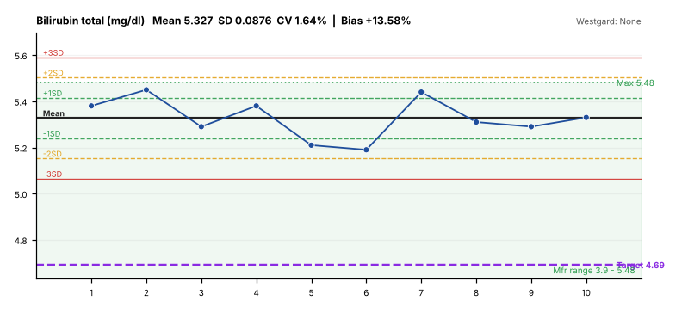 | 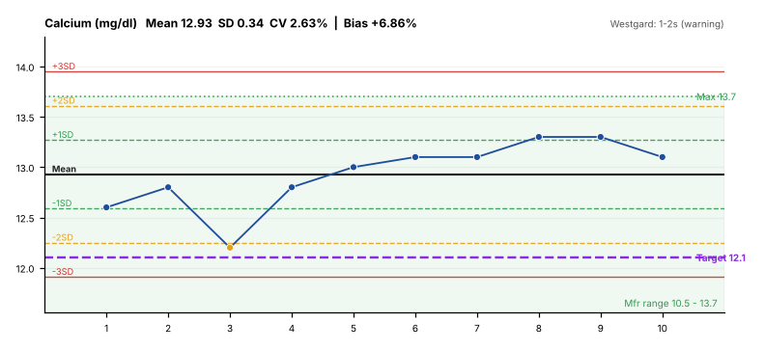
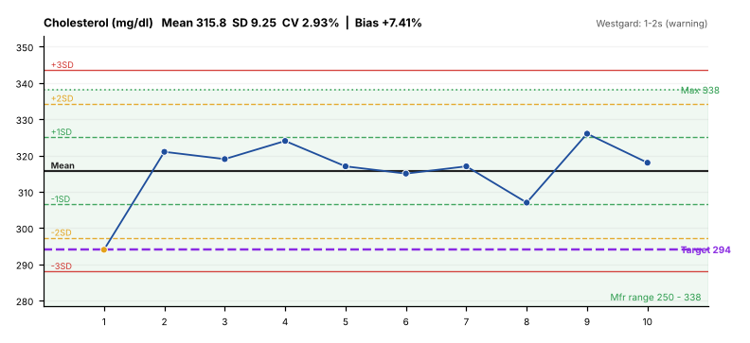

10. ຂໍ້ສັງເກດ ແລະ ຂໍ້ບ່ຽງເບນ (Observations & Deviations)
• ທຸກພາຣາມິເຕີ (3) ມີຄ່າ Mean ແລະ ທຸກ run ຢູ່ໃນຊ່ວງ Min–Max ຂອງຜູ້ຜະລິດ (Accuracy: PASS).
• Precision (CV%) ຜ່ານເກນທຸກພາຣາມິເຕີ.
• ທັງ 3 ພາຣາມິເຕີມີ Bias ເປັນບວກ (ສູງກວ່າ Target) ຢ່າງເປັນລະບົບ → ສະແດງເຖິງຄວາມຄາດເຄື່ອນແບບເປັນລະບົບ (systematic error) ເຊັ່ນ calibration, reagent ຫຼື ອຸນຫະພູມ.
• Bilirubin total: Mean 5.327 ໃກ້ຂອບເທິງ 5.48 mg/dl; Mean + 2SD = 5.50 ເກີນຂອບເທິງແລ້ວ → ຄວາມສ່ຽງສູງທີ່ run ຕໍ່ໄປຈະຕົກນອກຊ່ວງ.
• Calcium: ມີແນວໂນ້ມເພີ່ມຂຶ້ນຢ່າງຕໍ່ເນື່ອງ (trend) ຈາກ 12.2 (R3) ຫາ 13.3 mg/dl (R8–R9).
• Cholesterol: R1 = 294 mg/dl (ເທົ່າ Target) ຫຼັງຈາກນັ້ນເລື່ອນຂຶ້ນ (shift) ໄປຢູ່ 307–326 mg/dl.
• ພາຣາມິເຕີທີ່ມີ Bias ສູງກວ່າ ±10% ທຽບກັບ Target (ຍັງຢູ່ໃນຊ່ວງ ແຕ່ຄວນຕິດຕາມ): Bilirubin total (+13.6%).
• ພາຣາມິເຕີທີ່ມີ Sigma < 3 (ຄຸນນະພາບຕ່ຳ, ຄວາມສ່ຽງຕໍ່ການຕົກນອກຊ່ວງສູງ): Bilirubin total (σ=2.0), Calcium (σ=2.4), Cholesterol (σ=2.6).
• 1-2s warning (ຄຳເຕືອນ, ບໍ່ແມ່ນເຫດຜົນປະຕິເສດ): Calcium, Cholesterol.
• ຈຳນວນ run = 10 ຊຶ່ງໜ້ອຍກວ່າ 20 runs ທີ່ CLSI C24 ແນະນຳສຳລັບການກຳນົດ Mean/SD ຂອງຫ້ອງວິເຄາະ → Mean/SD ໃນລາຍງານນີ້ເປັນຄ່າເບື້ອງຕົ້ນ.
ເລກທີ Deviation / CAPA (ຖ້າມີ): ....................................
11. ສະຫຼຸບ ແລະ ຂໍ້ສະເໜີ (Conclusion & Recommendation)
ຂໍ້ສະເໜີຈາກການວິເຄາະຂໍ້ມູນ: ຜ່ານແບບມີເງື່ອນໄຂ (CONDITIONAL PASS): ທຸກ run ຢູ່ໃນຊ່ວງຂອງຜູ້ຜະລິດ ແລະ CV% ຜ່ານເກນ, ແຕ່ມີ Bias ເປັນບວກຢ່າງເປັນລະບົບ (+6.9% ຫາ +13.6%) ແລະ Sigma < 3. ໃຫ້ເປີດ Deviation/CAPA, ເຮັດ Recalibration, ກວດ reagent ແລະ ອຸນຫະພູມ, ແລ້ວທົດສອບ PQ ຊ້ຳ (≥ 20 runs) ກ່ອນອະນຸມັດນຳໃຊ້ເຕັມຮູບແບບ.
ການຕັດສິນສຸດທ້າຍ (Final decision – ໃຫ້ QA ໝາຍ):
☐ ຜ່ານ – ອະນຸມັດໃຫ້ນຳໃຊ້ (PASS – Released for use)
☐ ຜ່ານແບບມີເງື່ອນໄຂ – ນຳໃຊ້ໄດ້ພາຍໃຕ້ CAPA (CONDITIONAL PASS) ← ຂໍ້ສະເໜີ
☐ ບໍ່ຜ່ານ – ຫ້າມນຳໃຊ້ ຈົນກວ່າຈະແກ້ໄຂ ແລະ ທົດສອບຊ້ຳ (FAIL)
☐ ລໍຖ້າຂໍ້ມູນເພີ່ມ (PENDING – additional data required)

 | ຊື່ / Name | ລາຍເຊັນ / Signature | ວັນທີ / Date
ສະຫຼຸບໂດຍ (Engineering)
ອະນຸມັດໂດຍ (QA)

12. ເອກະສານແນບ (Attachments)
• ເອກະສານແນບ 1: ຂໍ້ມູນດິບຈາກເຄື່ອງ – SampleReport.xls
• ເອກະສານແນບ 2: Excel workbook ຄຳນວນສະຖິຕິ – F3_HS200_Chem_QC_LJ_Report.xlsx
• ເອກະສານແນບ 3: Levey-Jennings charts – LJ_Charts_QC.pdf
• ເອກະສານແນບ 4: ໃບຢັ້ງຢືນ IQ/OQ ແລະ Calibration certificate (ໃຫ້ແນບເພີ່ມ)
• ເອກະສານແນບ 5: Assay sheet ຂອງສານ QC (ໃຫ້ແນບເພີ່ມ)
13. ປະຫວັດການແກ້ໄຂ (Revision History)
Rev. | ວັນທີ / Date | ລາຍລະອຽດການແກ້ໄຂ / Description | ຜູ້ແກ້ໄຂ / By
01 | 21/10/2026 | ອອກເອກະສານຄັ້ງທຳອິດ (New issue)

